NARAVOSLOVJE 7. razred (torek, 17. 3. 2020)
Dragi učenci!
Ta teden bo vaše učenje naravoslovja potekalo na domu. Prosim, da vsa navodila preberete in delo opravite, v primeru kakršnokoli vprašanja in nejasnosti, se obrnite name.
Želim vam vse lepo, ostanite zdravi in kmalu se vidimo.
Učiteljica Marina

NAVODILA ZA UČENCE
Če imate možnost si natisnite delovni list (Obtočila), rešite in si ga zalepite v zvezek. Če si ga ne morete natisniti, si pustite eno stran v zvezku prazno, in ga boste dobili v šoli, ko se vidimo.
Nato ponovite snov in sicer PREIZKUSI SVOJE ZNANJE (prebava, dihanje, izločanje in prenos snovi po telesu). Odgovorite na vprašanja, odgovore zapišite v zvezke.
Rešitve oziroma odgovore dobite v sredo.

DELOVNI LIST
OBTOČILA
Dopolni shemo in predstavi različne krvožilne sisteme.
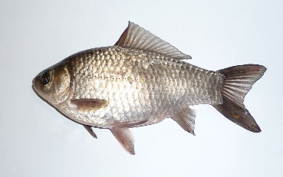
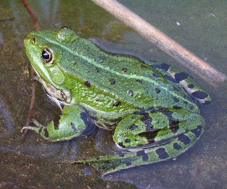

PREIZKUSI SVOJE ZNANJE
(prebava, dihanje, izločanje in prenos snovi po telesu)
RAZMISLI IN ODGOVORI
- Zakaj morajo organizmi hrano prebavljati?
- Pojasni zakaj imajo rastlinojedci daljše črevo kot mesojedci?
- Kunec iztrebi mnogo večje količine iztrebkov, kakor enako velika mačka. Kako bi pojasnil/-a to razliko?
- Pojasni zakaj ne moreš pogoltniti suhega kosa kruha.
- Poišči po dve živali, ki imata za dihala:
- Kožo
- Škrge
- Zračnice
- Pljuča
- Zakaj so dihala kopenskih živali skrita v telesni votlini.
- Zakaj se psu, ki teče poviša število vdihov in izdihov?
- Opiši vlogo izločal.
- Pojasni zakaj imajo ribe zelo redek urin?
- Spužve nimajo izločal. Kako se znebijo odpadnih snovi?
- Kaj je lahko vzrok, da ptice nimajo sečnega mehurja?
- Zakaj morajo živali piti vodo?
- Naštej vsaj tri poti, po katerih kopenske živali iz telesa izgubljajo vodo.
- Kaj prenaša snovi po transportnem sistemu?
- Naštej vrste žil?
- Zapiši vlogo srca.
- Zakaj drobne živali nimajo transportnih sistemov?
- Primerjaj med seboj odprti in zaprti transportni sistem.
- Razloži, zakaj kopenske živali največkrat ne dihajo s kožo ali s škrgami.

- 20. Poveži in primerjaj med seboj vlogo prebavil, dihal, izločal in transportnega sistema ter delovanje celice.
OCENI SVOJE ZNANJE
RAZUMEM in znam razložiti
VEM NEKAJ, VENDAR NE DOVOLJ
NE ZNAM IN NE RAZUMEM

